Краљевина СХС
(1918-1929)
1.дец. 1918. →проглашена
Најбитније странке у новој држави су:
- Народна радикална странка - вођа Никола Пашић
- Демократска странка – вођа Љуба Давидовић
- Хрватска сељачка странка – Стејепан Радић→ хрватска странка
- Словенска људска странка – Антон Корошец→ словеначка
- Југословенска муслиманска организација – Мехмед Спахо
- Комунистичка партија Југославије (КПЈ)→ њима су идол бољшевици и СССР

Најпре је организована Уставотворна Скуштина која је имала задатак да донесе Устав нове земље..ове странке су у њој.
Комунисти стално праве проблеме демонстрацијама и штрајковима..зато им је привремено забрањена странка још док је заседала Уставотворна Скупштина...
1920. →“ ОБЗНАНА“ – објава министра полиције којом се суспендује рад КПЈ
28.јун 1921. →донет „ Видовдански Устав“ :
- Равноправност три народа, три вере , два писма
- Уставна , парламентарна монархија на челу Карађорђевићи
- опште право гласа!
- земља подељена на 33 жупаније
* ПРАКТИЧНО УСТАВ ЈЕ ИСПУНИО СВЕ ПРЕДВИЂЕНО „ Крфском декларацијом“
1921. донет „ Закон о заштити државе“ → забрањен рад КПЈ
Јер пар недеља, после доношења Устава, комунисти су извршили атентат на министра полиције и зато су забрањени!!!
1921. умро је краљ Петар I Ослободилац, тако је нови краљ Александар I Ујединитељ
1922. Александар се оженио Маријом, румунском принцезом
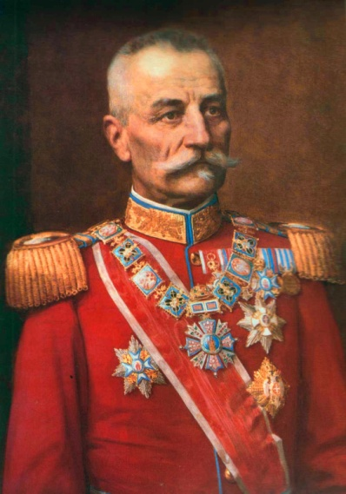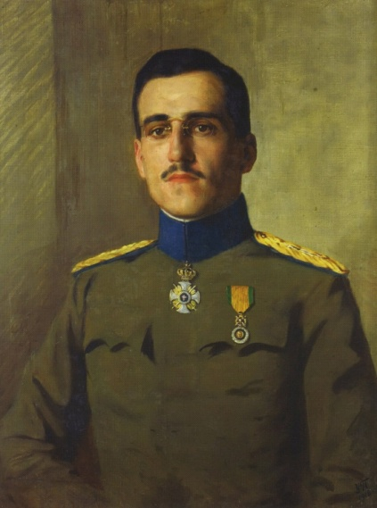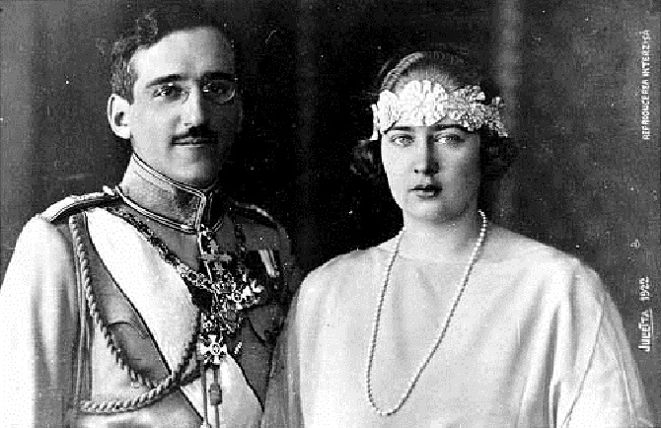
Нова држава је слабо функционисала због сталних сукоба у Скупштини између Срба, Хрвата и Словенаца. Свакодневно је долазило до пада Влада и криза је кулминирала...
1928. Убиство у Скупштини → радикал Пуниша Рачић је убио Стејепана Радића!
Хрватски посланици су провоцирали Србе причом да кажу колико кошта та њихова крв проливена у Првом светском пошто се стално тиме хвале па више Хрвати не могу да слушају то и да им лепо кажу колико кошта да се онда плати...Пуниша Рачић бесан упозорава да ће пасти крв уколико не повуку ту изречену увреду..када је Стјепан Радић поновио увреду Пуниша излази за говорницу и пуца из револвера у њега, убија њега, његовог сетсрића Павла Радића и још једног човека.
Рачић Стјепан Радић
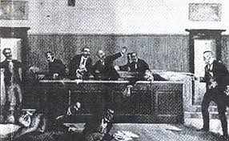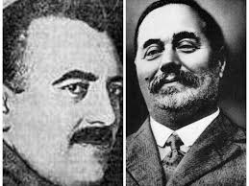

ЗБОГ СВЕГА ШТО СЕ ДОГОДИЛО АЛЕКСАНДАР...
6.јан 1929. Уводи диктатуру → „ШЕСТОЈАНУАРСКА ДИКТАТУРА“
- распустио Скупштину
- укинуо Устав
- укинуо све странке

